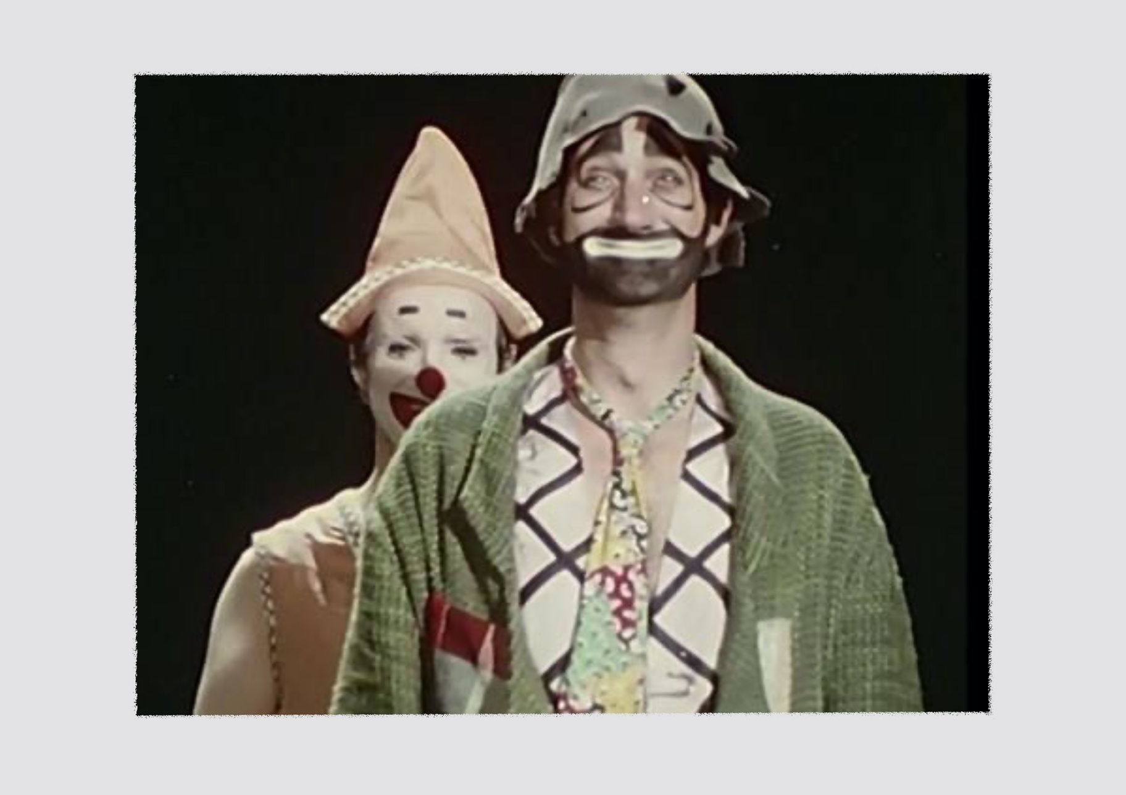
LA PARADE DE CLOWNS : Sol et Gobelet
Cette unité d’apprentissage porte sur
le clown (l’Auguste et le clown blanc).
L’élève utilise les processus de création et d’analyse critique appliqués à des activités d’apprentissage à partir des artistes d’inspiration Marc Favreau (Sol)
et Luc Durand (Gobelet).
L’élève explore le travail d’expression corporelle et d’humour de clowns éponymes.
Elle, il ou iel expérimente en trio puis en duo des « gags » ou routines clownesques par improvisations répétées afin d’arriver
à un maximum d’effet.
L’élève met au point son « gags » ou sa routine en intégrant le meilleur de son travail d’exploration et d’expérimentation.
Finalement, elle, il ou iel produit une parade-défilé de clowns à la cafétéria sur l’heure du midi.

ADA Unité 7.3

CONTINUUM HISTORIQUE :
ADA 7.3

9 périodes de 45 min.
VI
DURÉE APPROXIMATIVE
ATTENTES ET
CONTENUS
D’APPRENTISSAGE

Consultez le programme-cadre en Éducation artistique – Art dramatique

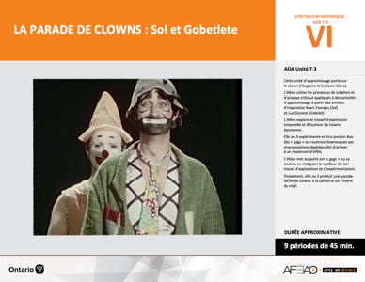

Version intégrale
LA PARADE DE CLOWNS : Sol et Gobelet
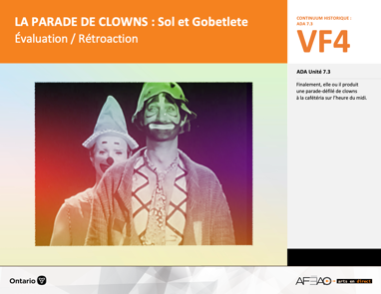
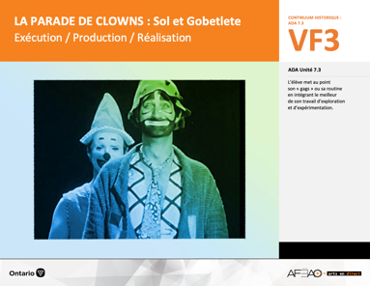
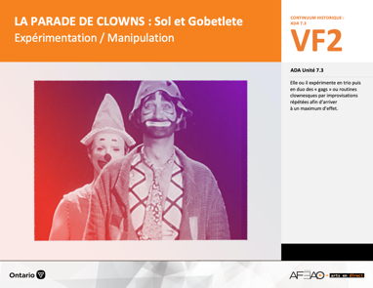
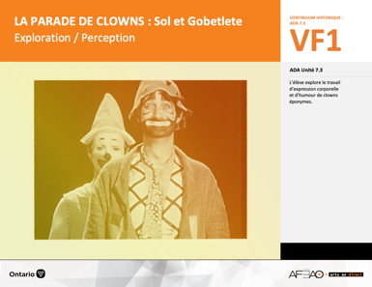
- PARADECL_VF1_Annexe1
- PARADECL_VF2_Annexe1
- PARADECL_VF3_Annexe1

- PARADECL_VF1_Annexe1
- PARADECL_VF2_Annexe1

- PARADECL_VI_Fiche
- PARADECL_VI_Ligne
- PARADECL_VI_Lexique
- PARADECL_VI_Preunite
- PARADECL_VF1_Annexe1

- PARADECL_VF4_Annexe1
- PARADECL_VF4_Annexe2

Documents d’accompagnement
Art dramatique
7e

A1.1, A1.2, A1.3
A2.1, A2.2, A2.3
A3.1, A3.2
VF1
Exploration / Perception
VF4
Évaluation / Rétroaction

VF3
Exécution / Production / Réalisation

VF2
Expérimentation / Manipulation

Table des matières
ÉQUIPE DE TRAVAIL

Conceptualisation
Alain Bilodeau
Louise Conway
Lise B. L. Goulet
Artina Voz

Rédaction
Alain Bilodeau
Lise B. L. Goulet
Louis Morin

Validation
Alain Bilodeau
Louis Morin

Révisions pédagogique
et linguistique
Lise B. L. Goulet
Roseline Harrison

Provenance des « images »
WIKIPÉDIA, Google, Artus

Crédits photographiques
Libres de droits d’auteurs

Mise en page
Anne Lizotte

- Description
- Liste des attentes et contenus
- Art dramatique - 7e année
- Tableau des fondements théoriques à l’étude
- Art dramatique - 7e année
- Déroulement
- Exploration / Perception
- Expérimentation / Manipulation
- Exécution / Production / Réalisation
- Évaluation / Rétroaction
VF2 : Expéri / Mani
VF4 : Éva / Rétro

VF1 : Explo / Percep

Version intégrale (VI)
VF3 : Exé / Prod / Réa

- Description
Cette unité d’apprentissage porte sur le clown (l’Auguste et le clown blanc). L’élève utilise les processus de création et d’analyse critique appliqués à des activités d’apprentissage à partir des artistes d’inspiration Marc Favreau (Sol) et Luc Durand (Gobelet). L’élève explore le travail d’expression corporelle et d’humour
de clowns éponymes. Elle, il ou iel expérimente en trio puis en duo des « gags » ou routines clownesques par improvisations répétées afin d’arriver à un maximum d’effet. L’élève met au point son « gags » ou sa routine en intégrant le meilleur de son travail d’exploration et d’expérimentation. Finalement, elle,
il ou iel produit une parade-défilé de clowns à la cafétéria sur l’heure du midi.

Description de chaque étape du déroulement VF (fragmentée)
VF1 : Exploration / Perception
L’élève explore le travail d’expression corporelle et d’humour de clowns éponymes.
VF2 : Expérimentation / Manipulation
Elle, il ou iel expérimente en trio puis en duo des « gags » ou routines clownesques par improvisations répétées afin d’arriver à un maximum d’effet.
VF3 : Exécution / Production / Réalisation
L’élève met au point son « gags » ou sa routine en intégrant le meilleur de son travail d’exploration et d’expérimentation.
VF4 : Évaluation / Rétroaction
Finalement, elle, il ou iel produit une parade-défilé de clowns à la cafétéria sur l’heure du midi.
VF2 : Expéri / Mani
VF4 : Éva / Rétro

VF1 : Explo / Percep

Version intégrale (VI)
VF3 : Exé / Prod / Réa

- Liste des attentes et contenus
À la fin de la 7e année, l’élève doit pouvoir :
ART DRAMATIQUE

Attente :
- A1. réaliser diverses productions dramatiques en appliquant les fondements à l’étude et en suivant le processus de création artistique.
- A2. communiquer son analyse et son appréciation de diverses productions dramatiques en utilisant les termes justes et le processus d’analyse critique.
- A3. expliquer la dimension sociale et culturelle de l’art dramatique ainsi que les fondements à l’étude dans diverses productions dramatiques d’hier
et d’aujourd’hui, provenant d’ici et d’ailleurs.

CONTENUS D’APPRENTISSAGE
Pour satisfaire aux attentes, l’élève doit pouvoir :
Production et expression
- A1.1 recourir au processus de création artistique pour réaliser diverses productions dramatiques.
- A1.2 rédiger des scénarios pour explorer divers thèmes.
- A1.3 créer un personnage en tenant compte des caractéristiques du personnage, du lieu, de l’espace et de la situation dramatique.

Analyse et appréciation
- A2.1 recourir au processus d’analyse critique pour analyser et apprécier diverses productions dramatiques.
- A2.2 analyser, à l’aide des fondements à l’étude, plusieurs formes de représentation en art dramatique.
- A2.3 exprimer de différentes façons son appréciation de l’art clownesque ou d’autres productions dramatiques, en tant que participante ou participant et spectatrice ou spectateur, en commentant les sentiments et les thèmes présentés dans les productions.

Connaissance et compréhension
- A3.1 connaître le vocabulaire de la scène.
- A3.2 comparer plusieurs types de clown de différentes époques et cultures ainsi que leur jeu de scène.

VF2 : Expéri / Mani
VF4 : Éva / Rétro

VF1 : Explo / Percep

Version intégrale (VI)
VF3 : Exé / Prod / Réa

- Tableau des fondements théoriques à l’étude

ART DRAMATIQUE
FONDEMENTS À L’ÉTUDE 7E ANNÉE
Éléments clés
Personnage |  |  | Lieu |  |  |  |  | Temps |  |  | Espace |  |  |  | Situation dramatique
•  •  •  • | personne, animal ou chose  caractéristiques observables  personnage principal, secondaire, imaginaire, réel  caractéristiques internes |  | •  • |  | description de un ou des endroits (fictifs ou recréés) où se situe l’action dramatique  décor pour préciser  le lieu |  |  | •  •  • | moment où se  déroule l’action  dans le temps  divers temps  de l’action même  durée de l’action |  | •  •  • | espace scénique  espace physique ou espace théâtral : rue, estrade, gymnase, scène tournante, scène à 360º  espace personnel |  |  | •  •  •  •  •  • |  | sujet de l’œuvre  histoire racontée ou fable  structure  idée principale et idées secondaires  péripéties  point culminant
Principe esthétique |  |  | Forme de représentation et technique |  |  |  |  |  |  |  |  |  |  |  | Technique
•  •  •  •  • | contraste  rythme  variété  équilibre  unité |  | •  • | théâtre de marionnettes, saynète, récitation, théâtre d’ombres, mime,  tableau vivant, « gag » ou routine clownesque, création collective, improvisation, monologue, dialogue, commedia dell’arte  clown : personnage comique aux caractéristiques stéréotypées grâce  à son maquillage, perruque, démarche caricaturale, comme le clown blanc, clown rouge, vagabond, bouffon, Auguste, M. Loyal, Bip, Sol |  |  |  |  |  |  |  |  |  |  | •  •  •  •  •  •  •  •  • | technique vocale  écoute  improvisation  préparation avant d’entrer en scène  échauffement  technique de mime  masque  canevas  maquillage : modification du visage à l’aide  de produits (poudre, crème, fard) appliqués sur la peau pour changer l’apparence

VF2 : Expéri / Mani
VF4 : Éva / Rétro

VF1 : Explo / Percep

Version intégrale (VI)
VF3 : Exé / Prod / Réa

- Déroulement
Exploration / Perception

Préambule générique à toutes les unités d’apprentissage ADA (voir PARADECL_VI_Preunite).

Matériel, outil, équipement
- Prévoyez l’équipement nécessaire pour visionner des sites Web et / ou des vidéos. Par exemple :
  - https://fr.wikipedia.org/wiki/Sol_et_Gobelet;
  - https://www.youtube.com/watch?v=IZcQLsMOtgM (le grille-pain);
  - https://www.facebook.com/ArchivesRadioCanada/videos/209444770303207/ (moments cultes);
  - https://www.youtube.com/watch?v=EiJwZOY6A3s;
  - https://www.youtube.com/watch?v=jZAKLCs5ff8 (la statue erre).
- Prévoyez utiliser :
  - PARADECL_VI_Fiche;
  - PARADECL_VI_Ligne;
  - PARADECL_VI_Lexique;
  - PARADECL_VF1_Annexe1.

Enseignante / Enseignant
- À l’aide de la fiche (voir : PARADECL_VI_Fiche), de la ligne de temps (voir : PARADECL_VI_Ligne) et du lexique (PARADECL_VI_Lexique), présentez
les deux artistes d’inspiration, Marc Favreau et Luc Durand.
- Visionnez différents sites sur Internet pour présenter des images de production tirés des émissions de Radio-Canada – La boîte à surprise. Par exemple :
  - https://fr.wikipedia.org/wiki/Sol_et_Gobelet;
  - https://www.youtube.com/watch?v=IZcQLsMOtgM (le grille-pain) ;
  - https://www.facebook.com/ArchivesRadioCanada/videos/209444770303207/ (moments cultes);
  - https://www.youtube.com/watch?v=EiJwZOY6A3s;
  - https://www.youtube.com/watch?v=jZAKLCs5ff8 (la statue erre).
- Faites remarquer le pouvoir d’invention du duo de clown Sol et Gobelet, l’expression corporelle, les caractéristiques observables et interne de chaque
de chaque clown, les gags ou routine clownesque, le texte.

VF2 : Expéri / Mani
VF4 : Éva / Rétro

VF1 : Explo / Percep

Version intégrale (VI)
VF3 : Exé / Prod / Réa

Élève
- Écoute attentivement, pose des questions, émets des commentaires au sujet de ce qui est présentés.
- Note quelques aspects que tu trouves intéressants, inhabituels, drôles de l’expression corporelle, du costume et du maquillage, des situations dramatique – gags, routines clownesques aux fins d’inspiration et de réinvestissement dans l’unité.

Enseignante / Enseignant
- Présentez des œuvres, des images et / ou d’autres segments vidéo où des clowns différents peuvent être analysés à partir de leurs caractéristiques observables (p. ex., costume, accessoire, maquillage) et internes (p. ex., posture, démarche, voix).
- Invitez les élèves à deviner le caractère de chacun d’eux (p. ex., bouffon, bêta; gentil, bonasse; ingénieux, imaginatif; autoritaire, hautain,
« qui sait tout »; meneur, chef de bande, preneur de décision).
- Brossez à mesure un tableau des caractéristiques suggérées tout en indiquant combien de fois certaines d’elles sont dites et redites.
- Établissez ensuite la comparaison des deux types de clowns de base à l’étude : l’Auguste, et le clown Blanc.

Élève
- Devine le caractère d’autres clowns présentés et sois attentive ou attentifs à la récurrence de certains traits.
- Avec l’enseignante ou l’enseignant, brosse un tableau synthèse de tes observations.
- Établit la comparaison de base entre l’Auguste et le clown blanc, conserve ce tableau aux fins de consultations subséquentes.

Enseignante / Enseignant
- Invitez les commentaires des élèves par rapport à leur vécu des clowns de cirque (p. ex., Cirque du soleil), de rodéos (p. ex., de Calgary) et d’autres événements (p. ex., foire).
- Demandez aux élèves de raconter ce dont ils se souviennent des « routines » clownesques (p. ex., jonglerie et magie, acrobatie et cascade)
et des « gags » typiques (p. ex., recevoir une tarte à la crème dans la figure, se faire trébucher à répétition, se moquer d’un étranger qui marche
dans la rue, faire peur avec un grand bruit, franchir un obstacle sans talent et réussite).
- Pour bâtir l’éventail de référents, présentez d’autres clowns bien connus de l’histoire du clown. Par exemple :
  - Richard Tarlton 1530-1588 clown par excellence de l’époque élisabéthaine;
  - Jean-Baptiste Auriol 1806 -1881 « l’homme oiseau » Angleterre;
  - de l’époque moderne :
    - Charlie Chaplin – Tramp, Le Vagabond c. 1920, années de la Grande Dépression Buster Keaton, Marx Brother [Harpo, Groucho]
au début du XXe siècle au États-Unis;
    - Cairoli, Porto et Carletto au Cirque Medrano c. 1930 en Italie.
  - du milieu du XXe siècle (p. ex., Annie Fratellini, les Brio, les Nouveaux Nez, France);
  - et, plus particulièrement de chez-nous (p. ex., Francine Côté – Adrénaline).

VF2 : Expéri / Mani
VF4 : Éva / Rétro

VF1 : Explo / Percep

Version intégrale (VI)
VF3 : Exé / Prod / Réa

- Invitez l’élève à former un duo.
- Expliquer que chaque duo répète ou improvise trois segments de situations dramatiques-gags-routines clownesques, visionnés, racontés, tirés
de son vécu, partiellement inventés ou carrément inventés par le duo.
- Circulez et utilisez la grille d’observation du travail de l’élève (voir : PARADECL_VF1_Annexe1).

Élève
- Forme un duo avec une ou un partenaire.
- Répète ou improvise des segments de situations dramatiques (au moins trois (3) tirés de ce qui a été présenté en classe, de son vécu ou de son invention.

DOCUMENTS D’ACCOMPAGNEMENT

- PARADECL_VI_Fiche
- PARADECL_VI_Ligne
- PARADECL_VI_Lexique
- PARADECL_VI_Preunite
- PARADECL_VF1_Annexe1

VF2 : Expéri / Mani
VF4 : Éva / Rétro

VF1 : Explo / Percep

Version intégrale (VI)
VF3 : Exé / Prod / Réa

Expérimentation / Manipulation

Matériel, outil, équipement, préparation de l’espace
- Prévoyez distribuer ou rendre accessible l’Annexe 1 intitulée : Résumé des situations dramatiques - « gags » ou routines clownesques
(voir : PARADECL_VF2_Annexe1).
- Prévoyez utiliser l’Annexe 1 intitulée : Grille d’observation du travail de l’élève (voir : PARADECL_VF1_Annexe1).
- Prévoyez différentes trames sonores au choix du groupe-classe.
- Prévoyez rendre accessible le matériel et les outils pour réaliser éventuellement le maquillage du clown (p. ex., papier à dessin, crayons graphite, crayons de couleur, pastel gras, sanguine et fusain, peinture).
- Prévoyez l’équipement pour photographier les « clowns ».

EXERCICES POUR DÉVELOPPER LES HABILETÉS TECHNIQUES :
Comparaison –
Enseignante / Enseignant
- Rendez accessible au distribuez l’Annexe 1 intitulée : Résumé des situations dramatiques-gags ou routines clownesques
(voir : PARADECL_VF2_Annexe1).
- Expliquez à quoi elle sert et qu’elle sera évaluée de façon sommative à la fin du travail d’expérimentation.
- Invitez l’élève à former un trio.
- À la lumière du travail d’exploration et par comparaison, amenez les trios à passer d’un type de clown à l’autre dans sa démarche et posture,
dans son expression faciale et sa façon de parler.
- Expliquez qu’avec leur trio, les élèves exploitent les idées de routines et de « gags » améliorés du travail d’exploration, au moins trois (3),
une par élève, en consultant leurs notes de cours.
- Rappelez ce qui est habituellement exploité :
  - routine d’adresse : jonglerie et magie, acrobatie et cascade;
  - « gags » typiques dans le comique de la situation : recevoir une tarte à la crème dans la figure, se faire trébucher à répétition,
se moquer d’un étranger qui marche dans la rue, faire peur avec un grand bruit, franchir un obstacle sans talent et réussite.
- Précisez que chaque trio expérimente ensuite d’autres « gags » ou routines clownesques de leur invention, au moins deux (2), en ayant soin
de les noter aux fins de consultations subséquentes.

VF2 : Expéri / Mani
VF4 : Éva / Rétro

VF1 : Explo / Percep

Version intégrale (VI)
VF3 : Exé / Prod / Réa

Élève
- Forme un trio.
- À l’aide de tes notes de cours, improvise trois (3) des situations dramatiques-gags-routines clownesques du cours précédents.
- Élabore avec ton trio de nouveaux gags ou routines clownesques, au moins deux (2) et répète-les.
- Intègre dans chaque improvisation les notions liées à l’Auguste et le clown blanc, l’expression corporelle, le comique du « gag » ou de la routine clownesque. Prends des notes de chaque improvisation aux fins de consultations subséquentes et aussi aux fins d’évaluation sommative
à la fin du travail d’expérimentation.

Courte routine clownesque –
Enseignante / Enseignant
- Faites une mise au point par comparaison sur la différence entre caractéristiques observables ou « de surface » des types de clowns (p. ex., âge,
race – maquillage, coiffure, posture ; travail – costume, accessoire ; statut social – qualité des vêtements, apparence) et caractéristiques internes
ou « de profondeur » des types de clowns (p. ex., caractère, tempérament, motivation).
- Au tableau, indiquez le nom de chaque élève selon le type de clown qu’elle, il ou iel désire incarner.
- Invitez l’élève à former un duo avec des personnes différentes du trio d’expérimentation dans le but de favoriser de nouvelles idées pour élaborer
une courte routine clownesque ou « gag » individuel de dix (10) à quinze (15) secondes minimums. Chaque personne du duo incarne idéalement
un type de clown différent de celui de son partenaire.
- Précisez que les partenaires font équipe pour s’entraider dans la création de leur routine ou « gag » respectif : un « gag » ou routine clownesque
par élève.

Élève
- Sois à l’écoute de la mise au point et pose des questions au besoin.
- Précise le type de clown que tu veux incarner durant le reste de cette unité.
- Forme un duo avec une personne qui ne faisait pas partie du trio d’expérimentation, idéalement cette personne incarne l’autre type de clown.

Enseignante / Enseignant
- Expliquez que le travail de cette unité est réalisé dans le but d’une parade de clowns et, que pour ce faire, la parade se déroule au fil d’une trame sonore que le groupe-classe choisira.
- Présenter des exemples de trames sonores instrumentales qui pourraient être utilisées et demander aux élèves leurs avis.
- Ajoutez, que le « gag » ou routine clownesque doit plus ou moins tenir compte de la trame sonore par rapport au rythme, aux silences et à la hauteur des sons (p. ex., stridence, son aigu, grave).

VF2 : Expéri / Mani
VF4 : Éva / Rétro

VF1 : Explo / Percep

Version intégrale (VI)
VF3 : Exé / Prod / Réa

- Faites jouer en sourdine et en boucle la trame sonore pendant le travail d’improvisation pour habituer les élèves à établir plus ou moins le lien
entre leurs « gag » ou routine clownesque.
- Invitez les partenaires à improviser leur routine ou « gag » l’un pour l’autre afin de recueillir des commentaires et générer de meilleures
ou nouvelles idées.
- Circulez pour observer l’expression corporelle (le langage verbal et non verbal) utilisé et écouter les interventions émises par les partenaires
entre eux dénotant le travail de collaboration.
- Utilisez la grille d’observation du travail de l’élève (voir : PARADECL_VF1_Annexe1).
- Recueillez l’Annexe 1 intitulée : Résumés de situations dramatique - « gag » ou routine clownesque (voir : PARADECL_VF2_Annexe1)
aux fins d’annotations progressive et aux fins d’évaluation sommative.

Élève
- Écoute les exemples de trame sonore et d’un commun accord avec le groupe-classe prends une décision. Réalise tes improvisations en écoutant
la trame sonore et en établissant des liens avec elle.
- Utilise l’Annexe 1 intitulée : Résumés de situations dramatique - « gag » ou routine clownesque (voir : PARADECL_VF2_Annexe1),
pour rédiger un premier jet en style télégraphique de ta routine ou « gag » clownesque.
- À mesure du travail d’improvisation annote, avec une couleur différente, le texte premièrement rédigé pour refléter les améliorations apportées
tant sur les plans du type de clown, de la routine ou le « gag » développé et des aspects reliés à l’humour.
- Remets l’Annexe 1 aux fins d’évaluation sommative.

MAQUILLAGE DE SON CLOWN
Enseignante / Enseignant
- Expliquez qu’il est maintenant le temps de penser au maquillage dans le respect des conventions établies en lien avec le type de clown choisi.
- Invitez l’élève à préparer en dessin (p. ex., feuille à dessin, crayons graphite, crayons de couleur, pastel gras, sanguine et fusain, peinture),
le maquillage de son type de clown. Ajouter que la coiffure et le chapeau doivent être inclus.
*Adaptation possible pour les élèves ne pouvant pas se maquiller : précisez que l’élève prépare une esquisse de son maquillage pour ensuite en créer
le masque.
- Rendez accessible le matériel et les outils pour réaliser les esquisses des deux dessins.
- Recueillez les esquisses et demander à l’élève de choisir celui à soumettre aux fins d’évaluation sommative.

Élève
- Réalise deux esquisses du maquillage de ton clown à l’aide du matériel et des outils mis à ta disposition.
- Étiquette tes esquisses en fonction des aspects typiques du maquillage de ton clown.
*Adaptation possible pour les élèves ne pouvant pas se maquiller : l’élève peut faire l’esquisse de son maquillage et créer un masque.
- Identifie l’esquisse qui servira à l’évaluation sommative.

VF2 : Expéri / Mani
VF4 : Éva / Rétro

VF1 : Explo / Percep

Version intégrale (VI)
VF3 : Exé / Prod / Réa

COSTUME ET ACCESSOIRE, SESSION DE PHOTOS, DÉCOR SCÉNIQUE
Enseignante / Enseignant
- Invitez l’élève à élaborer le costume de son type de clown incluant son choix d'accessoire.
* Adaptation possible pour les élèves ne pouvant pas porter de tenue de clown : précisez que l’élève prépare une esquisse de sa tenue de clown
et si le temps le permet l’élève pourrait créer un collage, une sculpture (p. ex., habiller une marionnette) présentant le costume.
- Demandez à l’élève, si ce n’est pas déjà fait, de choisir une posture typique de son clown en répétant devant un miroir.
- Invitez l’élève à choisir une ou un partenaire pour prendre une série de trois photos différentes. Expliquez que ces photos serviront à préparer
le tableau des vedettes de la parade-défilé de clowns.
- Recueillez les trois photos et préciser que l’élève sélectionne celle aux fins d’évaluation sommative (session d’un « photo-shoot »).
- Animez une discussion avec le groupe-classe sur l’aspect scénique à créer sommairement pour accueillir l’ensemble de la parade-défilé de clowns.
- Réalisez ensemble le décor scénique)

Élève
- Prends des décisions par rapport à ton costume et accessoire selon ton type de clown.
*Adaptation possible pour les élèves ne pouvant pas porter de tenue de clown : l’élève prépare une esquisse de sa tenue de clown et si le temps
le permet, pourrait créer un collage, une sculpture (p. ex., habiller une marionnette) présentant le costume.
- Prends une pose et expression typiques de ton clown. Demande à ta ou ton partenaire de te prendre en photo avec ou sans maquillage
et sélectionne celle qui semble être la meilleure aux fins d’évaluation sommative.
- Contribue des idées pour créer l’aspect scénique de la parade-défilé de clowns.
- Collabore à l’élaboration du décor scénique de la parade-défilé de clown.

DOCUMENTS D’ACCOMPAGNEMENT

- PARADECL_VF1_Annexe1
- PARADECL_VF2_Annexe1

VF2 : Expéri / Mani
VF4 : Éva / Rétro

VF1 : Explo / Percep

Version intégrale (VI)
VF3 : Exé / Prod / Réa

Exécution / Production / Réalisation

Matériel, outil, équipement, préparation de l’espace
- Prévoyez utiliser :
  - la liste de vérification à consulter pour diriger le travail final (voir : PARADECL_VF3_Annexe1);
  - le résumé des situations dramatiques - « gag » ou routine clownesque (voir : PARADECL_VF2_Annexe1);
  - la grille d’observation du travail de l’élève (voir : PARADECL_VF1_Annexe1).

Enseignante / Enseignant
- Réitérez que les élèves participent à une parade-défilé de clowns où leur type de clown est reconnu par l’apparence et le caractère qui lui est typique.
- Distribuez le travail évalué du maquillage tout en précisant que le maquillage peut encore être ajusté au besoin.
- Présentez et reprécisez les aspects de la liste de vérification à consulter pour diriger le travail final (voir : PARADECL_VF3_Annexe1).
- Rappelez qu’à partir des artistes d’inspiration, du travail d’exploration et d’expérimentation, l’élève choisi les aspects les mieux réussis pour donner forme au type de clown qu’elle, il ou iel a décidé d’incarner (costume, accessoires, maquillage; routine ou « gag » clownesque).
- Pour ce faire, annotez le résumé des situations dramatiques - « gags » ou routines clownesques (voir : PARADECL_VF2_Annexe1), dernière section.

Élève
- À partir de tes connaissances de l’histoire du clown, des artistes d’inspiration qui t’ont été présentés, de ton travail d’exploration et d’expérimentation, sélectionne ce que tu considères être le meilleur de ce que tu as appris et répété pour incarner ton type de clown et annote le résumé des situations dramatiques - « gags » ou routines clownesques (voir : PARADECL_VF2_Annexe1), dernière section.
- Utilise la liste de vérification pour diriger le travail final (voir : PARADECL_VF3_Annexe1).

Enseignante / Enseignant
- Invitez l’élève à porter sa tenue de clown pour répéter sa routine ou « gag » clownesque durant son parcours du chemin tracé pour la parade-défilé
et au son de la trame sonore (p. ex., dans la cafétéria en prévision de la parade-défilé de clown sur l’heure du midi).
*Adaptation possible pour les élèves ne pouvant pas porter de tenue de clown : l’élève, tout simplement, répète sa routine sans la tenue de clown.
- Circulez et observer le travail de production, commentez au besoin et annotez la grille d’observation du travail de l’élève
(voir : PARADECL_VF3_Annexe1).

Élève
- Porte ta « tenue » de clown (costume, accessoire) et exerce-toi à répéter ta routine ou ton « gag » clownesque tout en parcourant le chemin tracé
pour la parade-défilé et au son de la trame sonore.
*Adaptation possible pour les élèves ne pouvant pas porter de tenue de clown : l’élève répète sa routine sans la tenue de clown.

VF2 : Expéri / Mani
VF4 : Éva / Rétro

VF1 : Explo / Percep

Version intégrale (VI)
VF3 : Exé / Prod / Réa

DOCUMENTS D’ACCOMPAGNEMENT

- PARADECL_VF1_Annexe1
- PARADECL_VF2_Annexe1
- PARADECL_VF3_Annexe1

VF2 : Expéri / Mani
VF4 : Éva / Rétro

VF1 : Explo / Percep

Version intégrale (VI)
VF3 : Exé / Prod / Réa

Évaluation / Rétroaction

Matériel, outil, équipement, préparation de l’espace
- Prévoyez l’appareil d’enregistrement vidéo, réserver la personne qui filmera la parade-défilé de clowns.
- Prévoyez réserver :
  - la cafétéria pour l’installation du décor;
  - l’équipement pour diffuser la trame sonore.
- Prévoyez annoncer l’événement de la parade-défilé de clowns.
- Prévoyez utiliser :
  - l’Annexe 1 intitulée : Grille d’évaluation adaptée (voir : PARADECL_VF4_Annexe1);
  - l’Annexe 2 intitulée : Autoévaluation / Évaluation des pairs (voir : PARADECL_VF4_Annexe2).

PARADE-DÉFILÉ DE CLOWNS
Enseignante / Enseignant
- Prévoyez l’enregistrement vidéo de la parade-défilé de clown de sorte que chaque clown soit filmé exécutant son « gag » ou sa routine clownesque
et filmé de sorte à pouvoir apprécier l’expression corporelle, son costume, maquillage et emploi de son accessoire.
- Installez avec les élèves le « décor » et assurer le fonctionnement de la trame sonore.
- Organisez l’événement durant l’heure du midi de sorte que les élèves aient le temps de se préparer puis de procéder à la parade-défilé.

Élève
- Suis les directives pour l’installation du « décor ».
- Assure-toi d’être prêt selon l’horaire pour procéder à la parade-défilé de clowns.
- Lorsque tu passes devant la caméra assure-toi de te présenter de la face de sorte que l’on puisse te voir en train d’exécuter ton « gag »
ou ta routine clownesque.

VF2 : Expéri / Mani
VF4 : Éva / Rétro

VF1 : Explo / Percep

Version intégrale (VI)
VF3 : Exé / Prod / Réa

RÉTROACTION
Enseignante / Enseignant
- Animez une session d’analyse critique proactive à partir de l’enregistrement des segments de la parade-défilé de clowns.
- Donnez l’occasion à tous les élèves de célébrer leurs accomplissements et d’exprimer des commentaires proactifs au sujet du clown
de leurs camarades de classe.
- Expliquez l’Annexe 2 intitulée : Autoévaluation / Évaluation des pairs (voir PARADECL_VF4_Annexe2) et assignez l’évaluation d’un autre élève.
Recueillez l’Annexe 2.

Élève
- Visionne l’enregistrement de la parade-défilé et commente les « bons coups » de tes camarades de classes par rapport à leurs clowns
(p. ex., costume, maquillage, démarche et posture, voix et débit, routine ou « gag » clownesque, expression corporelle.
- Rédige ton autoévaluation et l’évaluation des pairs.

Enseignante / Enseignant
- Remplissez l’Annexe 1 : Grille d’évaluation adaptée (voir : PARADECL_VF4_Annexe1) pour chaque élève.
- Idéalement, rencontrez chaque élève pour lui présenter votre évaluation sommative : félicitez l’élève pour ce qui est réussis,
suggérez des pistes à suivre pour les défis qui restent à surmonter.
- Si non, distribuez les évaluations et répondez aux questions au besoin.

DOCUMENTS D’ACCOMPAGNEMENT :

- PARADECL_VF4_Annexe1
- PARADECL_VF4_Annexe2

